**Sukusuku December**

こたつの温もりが心地よく感じる季節となり、冬の訪れを日々実感しています。

すくすく組になり4つ目の季節に突入です！

一年を通して子どもたちの活動の場は園内に留まらず、公園や森などに更に広がっています。

今回は森へスポットを当て、子どもたちの様子をお届けします(^^)/

自然

　森へ入ると次から次へと姿を現す季節の宝物。

私たちからではなく、子どもたち自身が発見し、友だちや保育士へ共有する姿が見られます。子どもたちの目線ってとても面白い！私たちが気づかないことも子どもたちなら見つけてしまいます。森での活動を通して、自然への興味・感心が高まっていく日々です。四季の自然と出会うことのできる森って素敵ですね。

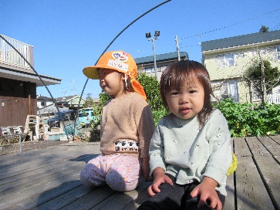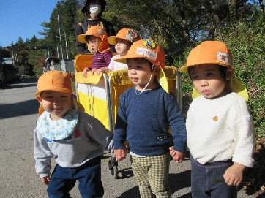帽子をかぶった男性と子供

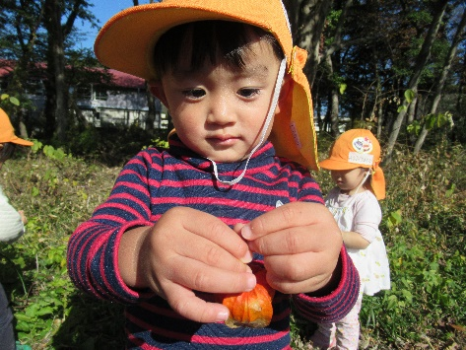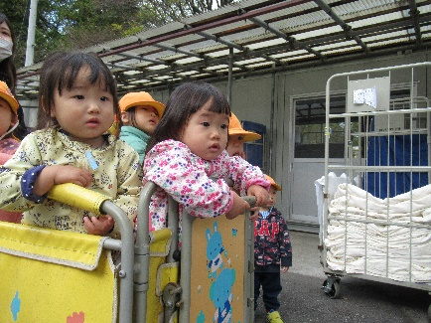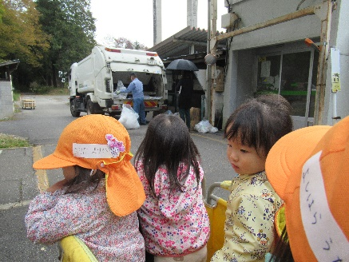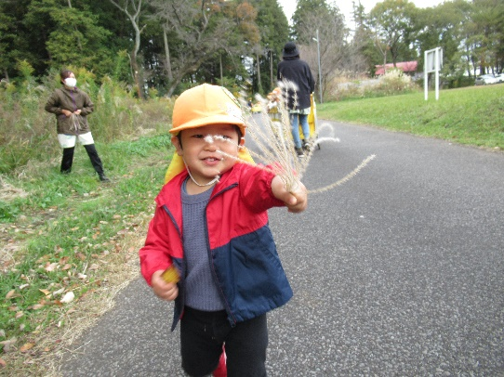花瓶に飾られた絵

中程度の精度で自動的に生成された説明壁に掛けられた絵

友だちとのかかわり

モノ・コトへの興味

　様々な場面で見られる友だちとのかかわり。同じ空間で過ごす心地よさを感じるだけではなく、言葉を通して楽しい気持ちを一緒に共有し合う姿が増えてきました。子どもたちのやり取りは保育士を超えて子どもたちだけで広がることもあります。「見て～‼」「これあるよ。」など気づきを発見してくれることも…子どもたちの語彙力に驚く毎日です♡そんな友だちの姿に刺激を受け、〝話したい〟という意欲がすくすく組のみんなから徐々に見られています。言葉を共有する楽しさ、面白さを今後も一緒に経験していきながら、残りの約三カ月を過ごしていきます。ぐんぐん組に進級する頃には更にみんなと楽しくお話しができると思うと、今からとても楽しみです♡

　ハロウィンから続いている“おばけごっこ”。子どもたちの中で大ヒットしたようで、今では自らがおばけになりきって驚かしてくれることも。

森では大きく少し不気味に見える葉っぱやススキを取り、おばけに見立てて、「おばけだぞ～！！」と…。その姿に刺激を受け、クラスみんながおばけになりきることもあります！少しずつ“**1人の世界**”から“**友だちのしていることが気になる…”**という思いになっていきます。そして**“なんだか楽しそう…！”**という興味から“**一緒に遊んでみよう…**”と友だちと同じ空間で、同じ遊びを楽しみながらかかわりが一人からみんなへと広がっていきます♡“**友だちと一緒って心地いいな**”と生活を通して一人ひとりが味わうことができるよう、傍で見守っていきます。

　森の奥のほうへ進んでみると、病院があります。そこにはゴミ収集車やトラックなど子どもたちの興味を引くモノたちが現れる日があります。近くで観察できるのはとても貴重です！その瞬間を逃すまいと車を無我夢中で見守る子どもたち。日を重ねるごとに、「今日はいるかな？」という声も増えてきました。そのつぶやきから今日も森へ行ってみよう！と森探索が広がっていく毎日です。子どもたちの“つぶやき”をヒントに活動を深めていきます。

自然物を見立てる